PERANCANGAN COMPUTER ASSISTED TEST (CAT)
MENGGUNAKAN BAHASA PEMOGRAMAN NODE.JS DAN DATABASE POSTGRESQL BERBASIS WEB/MOBILE PADA UNIVERSITAS PUTRA INDONESIA “YPTK” PADANG

SKRIPSI
Untuk Memenuhi Sebagian Persyaratan
Mencapai Gelar Sarjana Komputer
Sistem Informasi Strata I



Dosen Pembimbing I :
Silfia Andini ,M.Kom

Diajukan Oleh:
EGO DAFMA DASA
14101152610565

PROGRAM STUDI SISTEM INFORMASI
FAKULTAS ILMU KOMPUTER
UNIVERSITAS PUTRA INDONESIA “YPTK” PADANG
PADANG
2017

BAB IV

IMPLEMENTASI

4.1 Pemasangan
Pada sistem ini, digunakan bahasa pemrograman javascript dengan nodejs,basis data postgresql dan text editor bernama geany. Semua aplikasi tersebut dijalankan pada sistem operasi ubuntu 16.04.

4.1.1 Pemasangan NodeJS
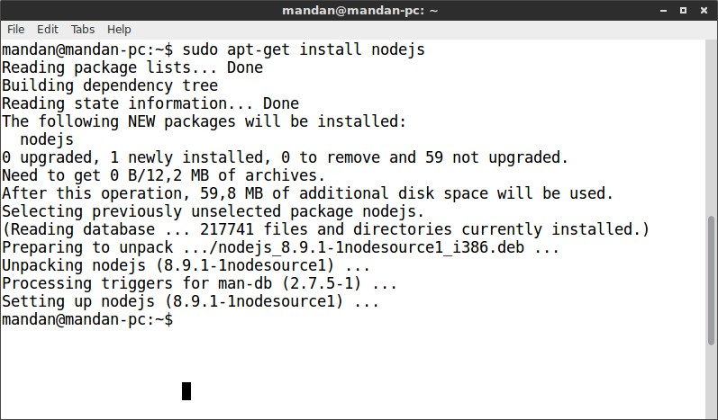
NodeJS merupakan perangkat lunak yang menjadikan bahasa pemrograman javascript bisa berjalan pada sisi server layaknya PHP. Proses pemasangan nodejs pada sistem operasi ubuntu tidaklah susah. Pada monitor, buka terminal dengan cara menekan tombol “ctrl + alt + t”. Jika terminal terbuka, ketik “sudo apt-get install nodejs” dan tekan tombol Enter. Dan proses pemasangan pun akan berlangsung. Adapun detail dari proses pemasangan nodejs pada sistem operasi ubuntu dapat dilihat pada Gambar 4.1 :
Gambar 4.1 Detail Proses Pemasangan NodeJS

4.1.2 Pemasangan Postgresql
Postgresql merupakan perangkat lunak yang bertugas mengatur basis data. Pemasangan postgresql pada sistem operasi ubuntu dapat dilakukan dengan cara membuka terminal kemudian ketik “sudo apt-get install postgresql” dan tekan tombol Enter. Proses pemasangan pun akan berlangsung. Adapun detail dari proses pemasangan postgresql dapat dilihat pada Gambar 4.2 :
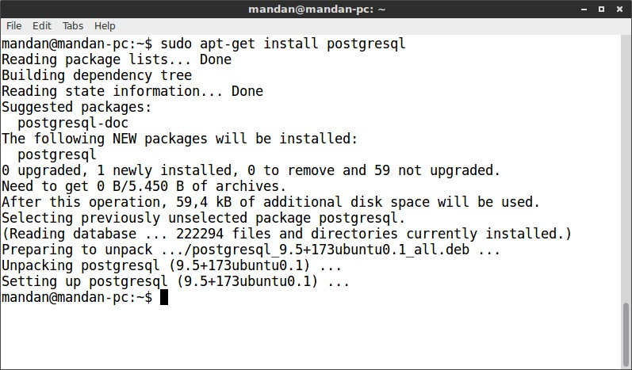
Gambar 4.2 Detail Proses Pemasangan Postgresql

4.1.3 Pemasangan geany
Geany merupakan text editor yang digunakan dalam pembuatan aplikasi computer assisted test pada penelitian ini. Pemasangan geany hampir mirip dengan pemasangan postgresql dan nodejs yang telah dijelaskan sebelumnya, pengguna tinggal membuka terminal kemudian ketik “sudo apt-get install geany” dan proses pemasangan akan berlangsung hingga selesai. Adapun detail dari proses pemasangan geany dapat dilihat pada Gambar 4.3 :
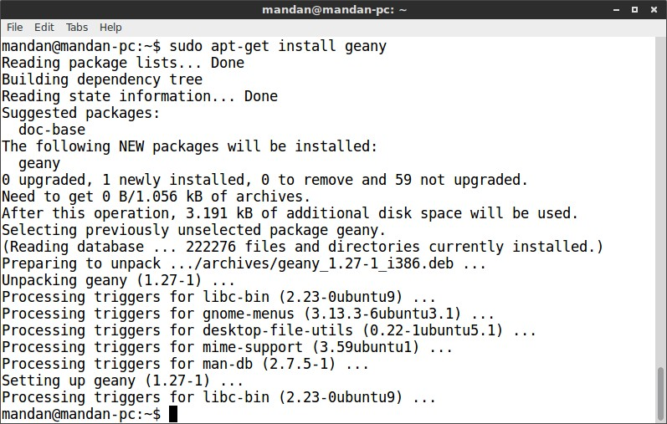
Gambar 4.3 Detail Proses Pemasangan Geany

4.2 Implementasi Sistem
Setelah proses pemasangan nodejs dan postgresql selesai, sistem sudah bisa digunakan. Berikut adalah implementasi sistem dari aplikasi CAT yang telah dibuat dan akan dijelaskan dibawah ini.

4.2.1 Halaman Login
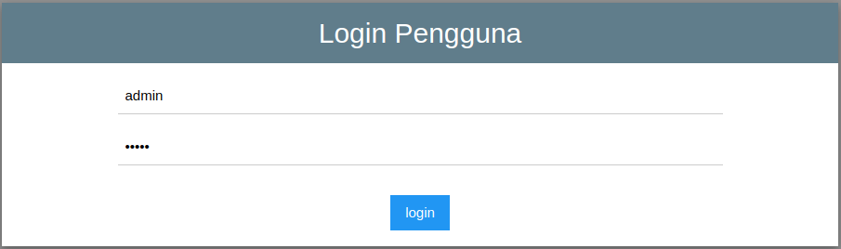
Halaman login digunakan oleh semua pemakai aplikasi dan setelah login, pemakai akan dibawa kehalaman yang sesuai dengan fungsi si pemakai. Adapun desain dari halaman login dapat dilihat pada Gambar 4.4 :
Gambar 4.4 Tampilan Halaman Login

4.2.2 Halaman Beranda
Halaman ini akan terlihat jika pengguna berhasil login kesistem. Dihalaman ini ditampilkan daftar nilai rata-rata seluruh mata kuliah yang telah terdaftar pada aplikasi CAT ini. Adapun desain dari halaman beranda dapat dilihat pada Gambar 4.5 :
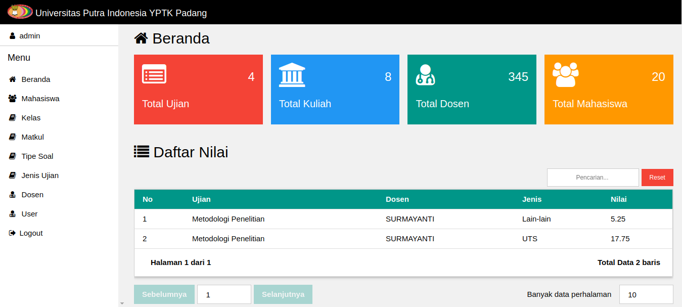
Gambar 4.5 Tampilan Halaman Beranda

4.2.3 Halaman Kelola User
Halaman ini digunakan untuk mengelola user yang bisa masuk ke sistem. Admin dapat melihat, menambah, menghapus dan mengedit data user. Adapun desain dari halaman kelola user dapat dilihat pada Gambar 4.6 :
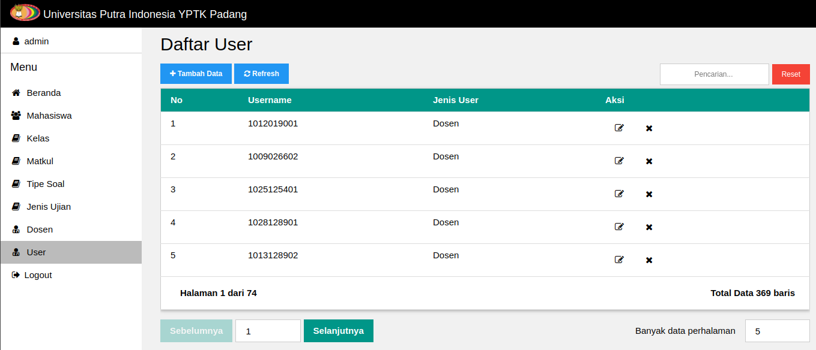
Gambar 4.6 Tampilan Halaman Kelola User
Admin dapat menambah admin baru pada halaman ini. Sedangkan untuk user dengan jenis dosen dan mahasiswa, data user mereka dapat ditambahkan juga dihalaman ini. Namun data user dari mahasiswa dan dosen sudah dibuat otomatis melalui halaman kelola mahasiswa dan dosen.
Admin dapat menambah user baru dengan mengklik tombol “Tambah Data” dan form tambah user akan muncul. Adapun desain dari dari form tambah user dapat dilihat pada Gambar 4.7 :
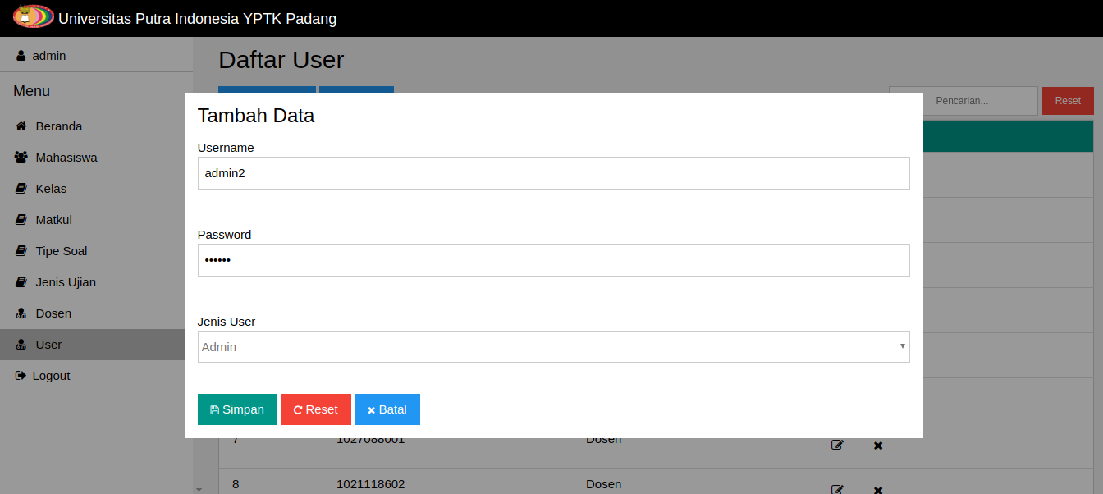
Gambar 4.7 Tampilan Form Tambah User

4.2.4 Halaman Kelola Tipe Soal
Halaman ini digunakan untuk mengelola nama tipe soal. Adapun desain dari dari halaman kelola tipe soal dapat dilihat pada Gambar 4.8 :
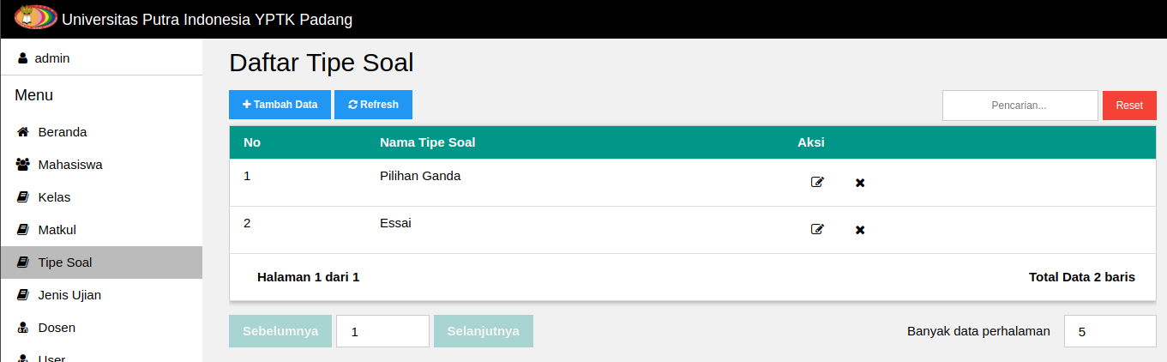
Gambar 4.8 Tampilan Halaman Kelola Tipe Soal
Admin dapat menambahkan tipe soal baru jika diperlukan. Admin dapat mengklik tombol “Tambah Data” dan form tambah tipe soal akan muncul. Adapun desain dari form tambah tipe soal dapat dilihat pada Gambar 4.9 :
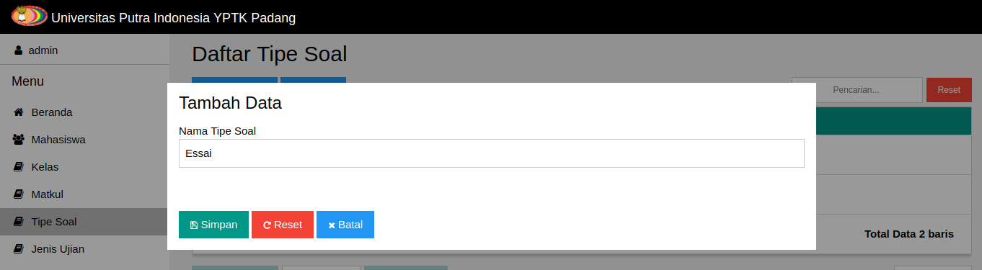
Gambar 4.9 Tampilan Form Tambah Tipe Soal

4.2.5 Halaman Kelola Jenis Ujian
Halaman ini digunakan untuk mengelola nama jenis ujian. Adapun desain dari dari halaman kelola jenis ujian dapat dilihat pada Gambar 4.10 :
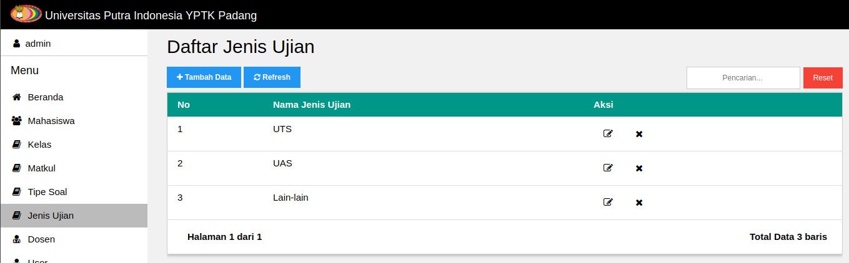
Gambar 4.10 Tampilan Halaman Kelola Jenis Ujian
Admin dapat menambahkan jenis ujian baru jika diperlukan. Admin dapat mengklik tombol “Tambah Data” dan form tambah jenis ujian akan muncul. Adapun desain dari form tambah jenis ujian dapat dilihat pada Gambar 4.11 :
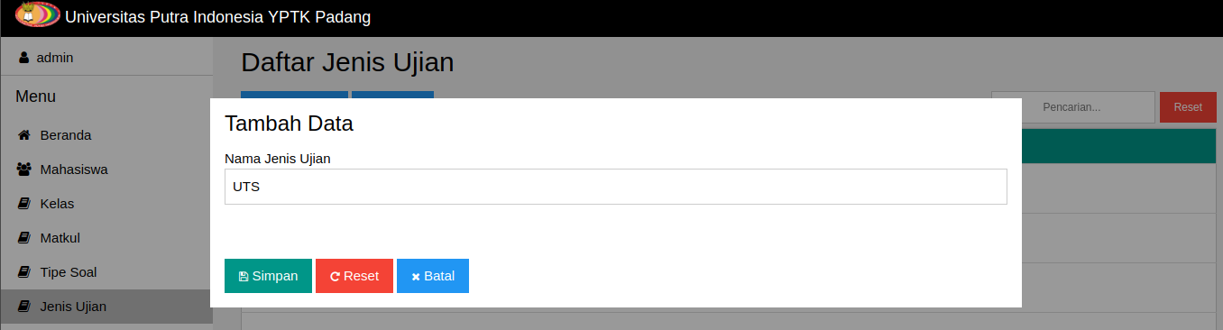
Gambar 4.11 Tampilan Form Tambah Jenis Ujian

4.2.6 Halaman Kelola Mahasiswa
Halaman ini digunakan untuk mengelola data mahasiswa. Halaman ini hanya dapat diakses oleh admin. Admin dapat melihat, mengedit, menambah dan menghapus mahasiswa. Berikut adalah halaman kelola mahasiswa dapat dilihat pada Gambar 4.12 :
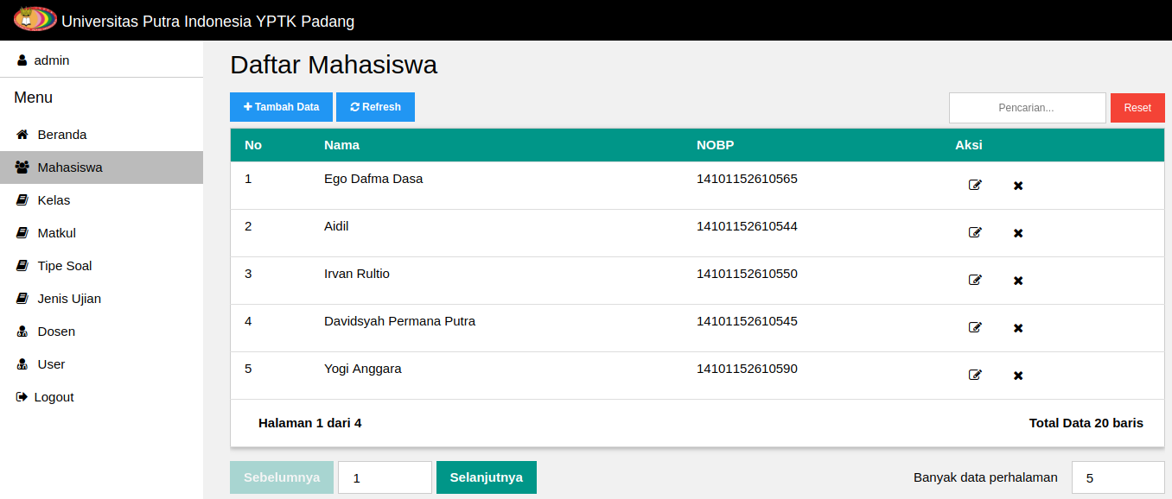
Gambar 4.12 Tampilan Halaman Kelola Mahasiswa
Semua mahasiswa yang telah ditambahkan, otomatis ia juga akan ditambahkan ke tabel user agar mahasiswa dapat melakukan login ke sistem. Info user untuk mahasiswa akan terbentuk otomatis, dimana nobp akan menjadi username dan password user merupakan kombinasi dari kata “upi” + nobp + “yptk”.
Untuk menambahkan mahasiswa baru, admin dapat mengklik tombol “Tambah Data” dan form tambah mahasiswa pun akan muncul. Adapun desain dari dari form tambah mahasiswa dapat dilihat pada Gambar 4.13 :
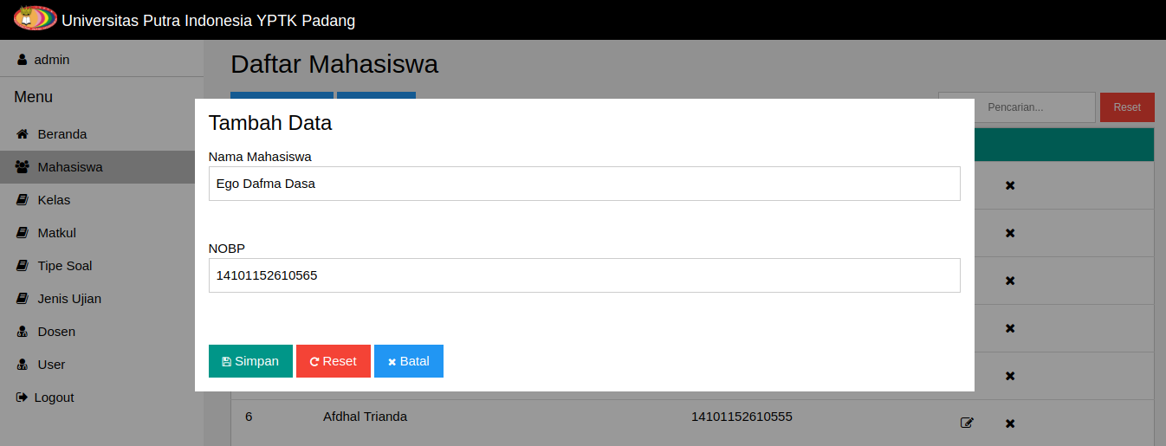
Gambar 4.13 Tampilan Form Tambah Mahasiswa

4.2.7 Halaman Kelola Dosen
Halaman ini digunakan untuk mengelola data dosen. Admin dapat melihat, menambah, menghapus dan mengedit data dosen. Adapun desain dari halaman kelola dosen dapat dilihat pada Gambar 4.14 :
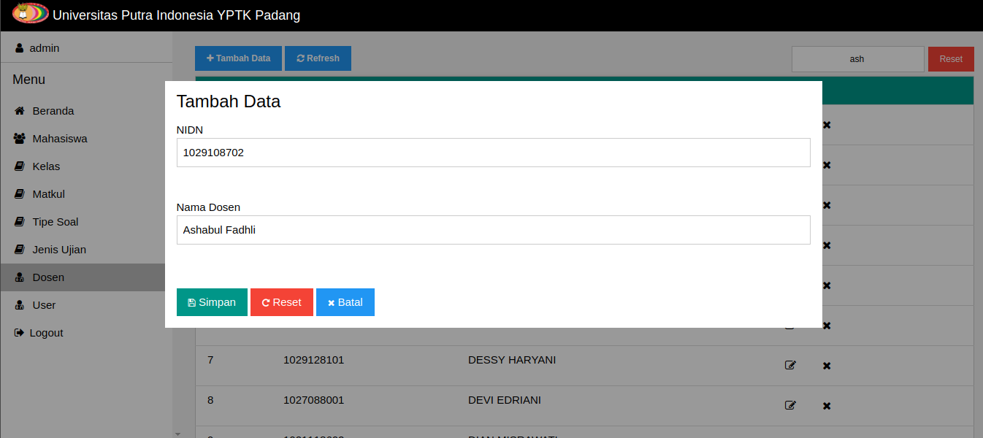
Gambar 4.14 Tampilan Halaman Kelola Dosen
Sama seperti dengan data mahasiswa, data dosen juga akan otomatis ditambahkan kedalam tabel user. NIDN akan menjadi username dari dosen dan kombinasi kata “upi” + nidn + “yptk” menjadi passwordnya.
Untuk menambah dosen baru, Admin dapat mengklik tombol “Tambah Data” dan form tambah dosen akan muncul. Adapun desain dari form tambah dosen dapat dilihat pada Gambar 4.15 :
Gambar 4.15 Tampilan Form Tambah Dosen

4.2.8 Halaman Kelola Matkul
Halaman ini digunakan untuk mengelola data mata kuliah. Admin dapat melihat, menambah, menghapus dan mengedit mata kuliah. Adapun desain dari halaman kelola matkul dapat dilihat pada Gambar 4.16 :
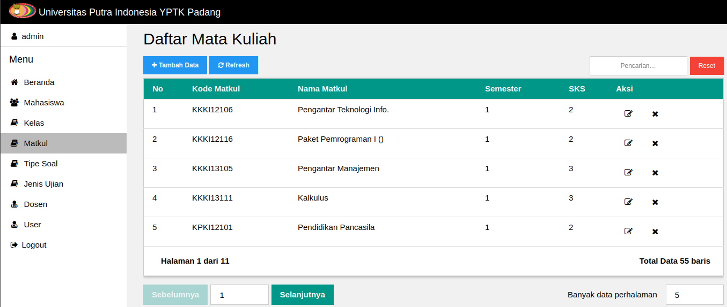
Gambar 4.16 Tampilan Halaman Kelola Matkul
Admin dapat mengklik tombol “Tambah Data” untuk menampilkan form tambah matkul. Adapun desain dari dari form tambah matkul dapat dilihat pada Gambar 4.17 :
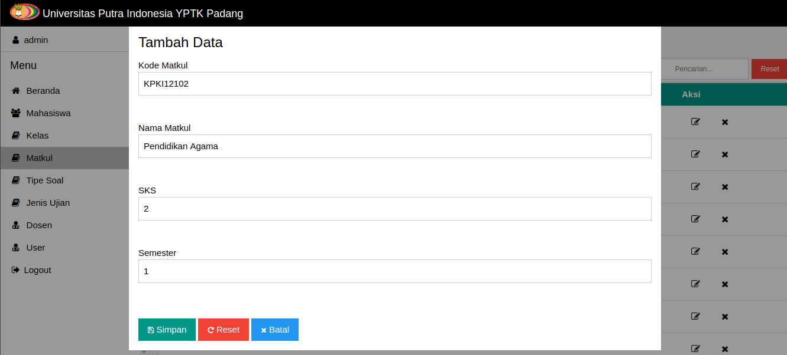
Gambar 4.17 Tampilan Form Tambah Matkul

4.2.9 Halaman Kelola Kelas
Halaman ini digunakan untuk mengelola daftar nama kelas. Jika terdapat nama kelas baru, Admin dapat menambahkannya dihalaman ini. Adapun desain dari halaman kelola kelas dapat dilihat pada Gambar 4.18 :
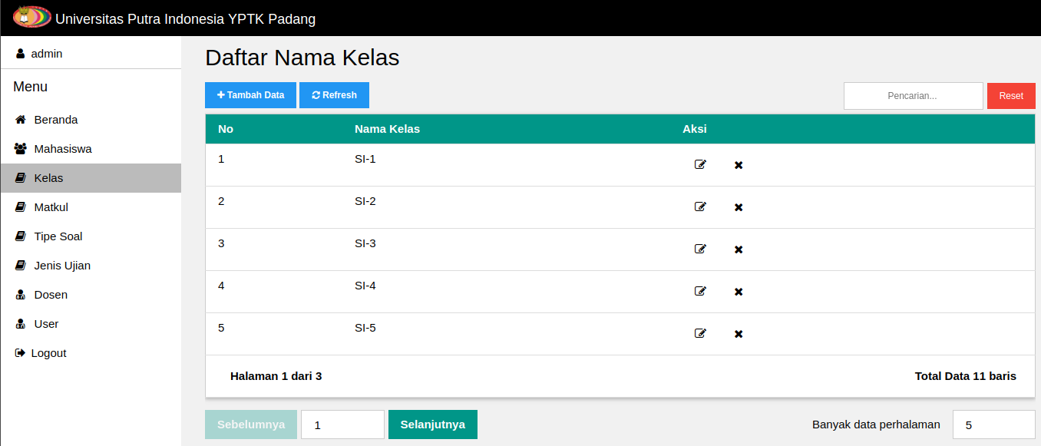
Gambar 4.18 Tampilan Form Tambah Matkul
Admin dapat menambahkan nama kelas baru dengan mengklik tombol “Tambah Data” dan form tambah kelas akan muncul. Adapun desain dari dari form tambah kelas dapat dilihat pada Gambar 4.19 :
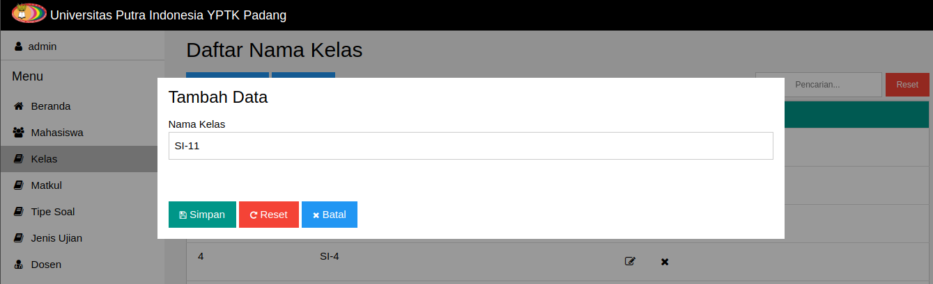
Gambar 4.19 Tampilan Form Tambah Kelas

4.2.10 Halaman Kelola Kuliah
Halaman ini berisi daftar kuliah yang telah ditambahkan dosen sebelumnya. Dosen dapat melihat, menambah dan menghapus kuliah serta akses menu ke halaman kelola peserta kuliah. Adapun desain dari halaman kelola kuliah dapat dilihat pada Gambar 4.20 :
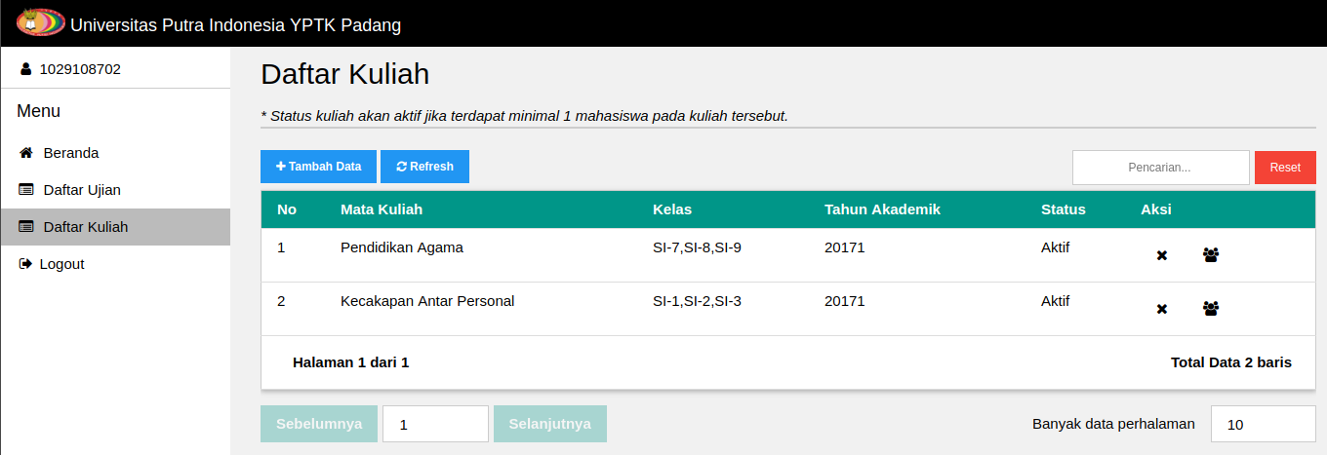
Gambar 4.20 Tampilan Halaman Kelola Kuliah
Seperti dapat dilihat pada Gambar 4.20, status kuliah tidak akan aktif jika belum ada mahasiswa yang ditambahkan pada kuliah tersebut. Hal tersebut bertujuan agar kuliah tersebut tidak bisa diikutsertakan pada ujian nantinya. Sehingga kasus ujian tanpa mahasiswa tidak muncul.
Dosen dapat menambahkan kuliah baru dengan mengklik tombol “Tambah Data” dan form tambah kuliah akan muncul. Pada saat form tambah kuliah muncul, dosen diminta untuk memilih mata kuliah, memilih kelas yang diampu serta tahun akademik. Adapun desain dari form tambah kuliah dapat dilihat pada Gambar 4.21 :
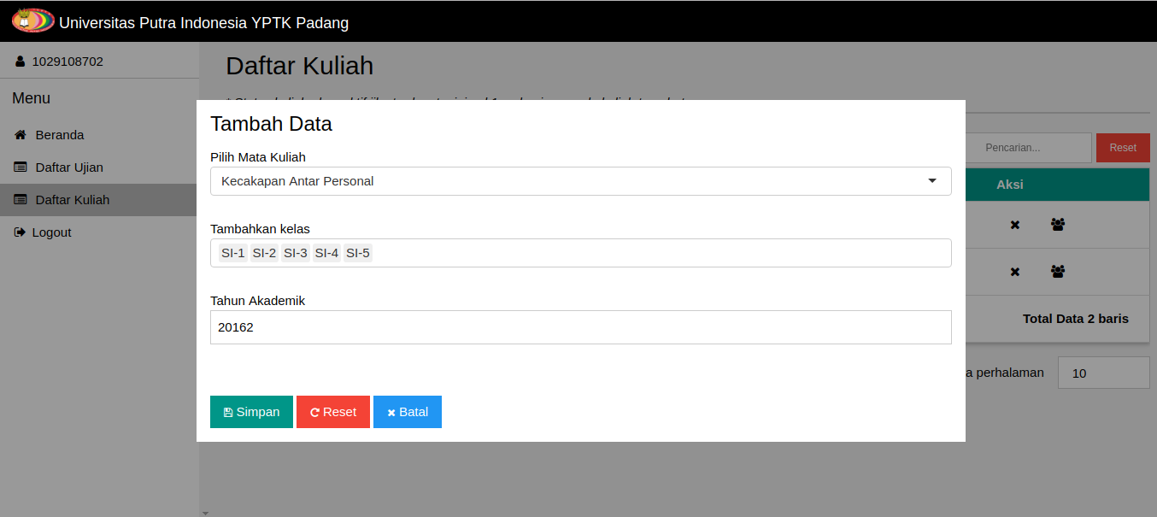
Gambar 4.21: Form Tambah Kuliah

4.2.11 Halaman Kelola Peserta Kuliah
Setelah dosen berhasil menambahkan kuliah, selanjutnya dosen harus menambahkan peserta kuliah. Hal tersebut dapat dilakukan pada tombol “Peserta Kuliah” yang terletak didekat tombol hapus kuliah. Menu tersebut akan membawa dosen ke halaman kelola peserta kuliah. Adapun desain dari halaman kelola peserta kuliah dapat dilihat pada Gambar 4.22 :
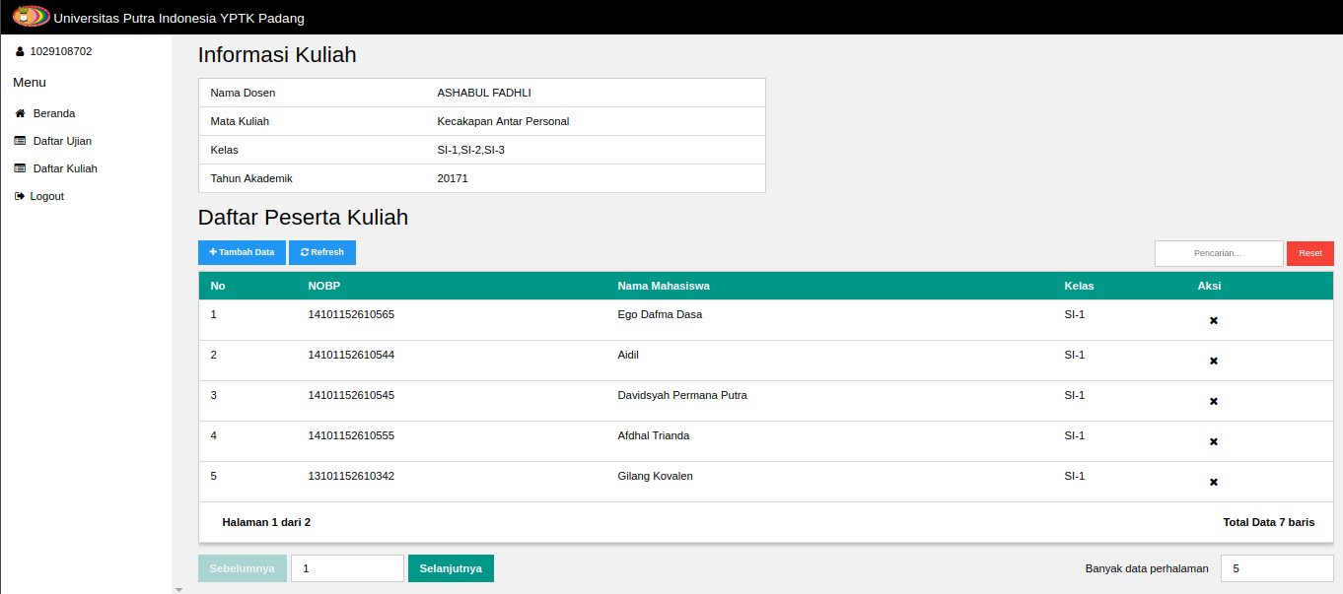
Gambar 4.22 Tampilan Halaman Kelola Peserta Kuliah
Pada halaman ini, dosen dapat menambah dan menghapus peserta kuliah. Dosen dapat menambah peserta kuliah dengan mengklik tombol “Tambah Data”. Adapun desain dari form tambah peserta kuliah dapat dilihat pada Gambar 4.23 :
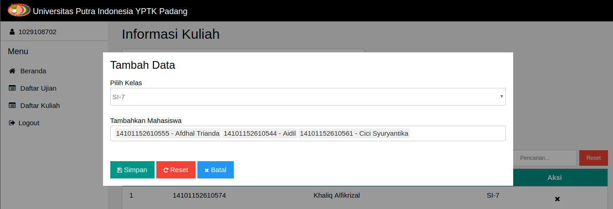
Gambar 4.23: Form Tambah Peserta Kuliah
Pada form ini, dosen diminta untuk memilih kelas dan memilih mahasiswa yang ingin ditambahkan ke kelas tersebut. Semua peserta kuliah yang telah ditambahkan otomatis akan bisa mengikuti ujian sesuai dengan kuliah yang diujiankan.

4.2.12 Halaman Kelola Ujian
Halaman ini berisi daftar ujian yang telah ditambahkan oleh dosen. Dosen dapat melihat, menambah, menghapus dan mengedit data ujian. Adapun desain dari halaman kelola ujian dapat dilihat pada Gambar 4.24 :
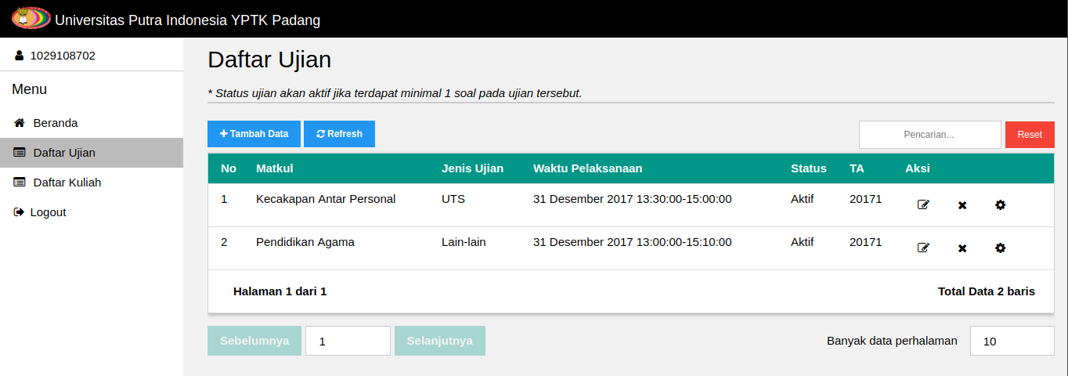
Gambar 4.24 Tampilan Halaman Kelola Ujian
Seperti dapat dilihat pada Gambar 4.24, status ujian akan berubah menjadi aktif jika ujian tersebut sudah terdapat 1 (satu) soal. Hal tersebut bertujuan agar tidak munculnya ujian tanpa soal.
Dosen dapat menambahkan ujian baru dengan mengklik tombol “Tambah Data” dan form tambah ujian akan muncul. Adapun desain dari form tambah ujian dapat dilihat pada Gambar 4.25 :
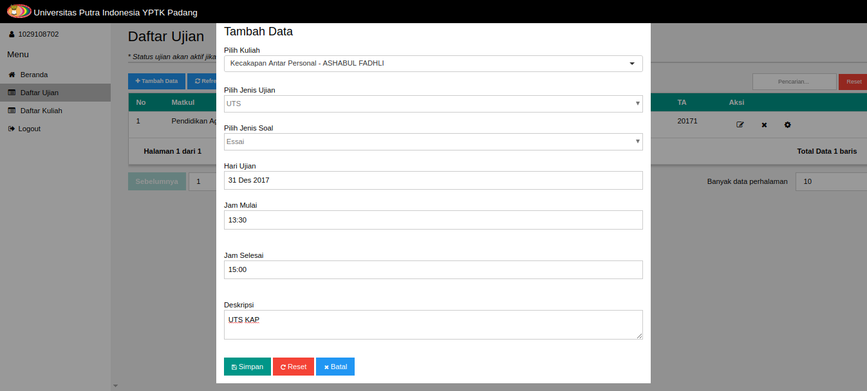
Gambar 4.25: Form Tambah Ujian
Pada form tambah ujian, dosen diminta untuk memilih kuliah yang ingin diujiankan. Jika kuliah telah dipilih, maka akan muncul pilihan jenis ujian yang tersedia. Jenis ujian yang muncul pada form ini adalah jenis ujian yang sebelumnya belum pernah dipilih sehingga dosen tidak akan salah dalam memilih jenis ujian. Kemudian dosen diminta untuk mengisi waktu kapan ujian akan diadakan serta deskripsi ujian.

4.2.13 Halaman Kelola Soal Ujian
Halaman ini digunakan dosen untuk mengelola soal ujian. Dosen dapat melihat,menambah,menghapus dan mengubah soal ujian. Adapun desain dari halaman kelola soal ujian dapat dilihat pada Gambar 4.26 :
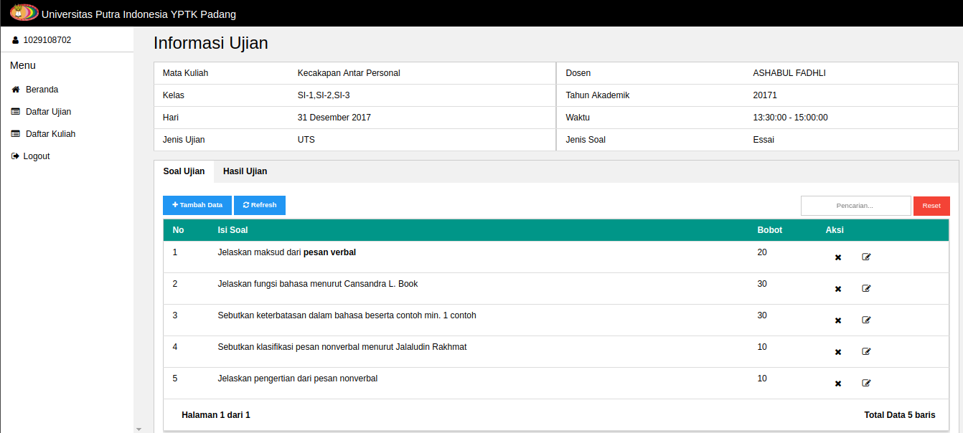
Gambar 4.26 Tampilan Halaman Ujian Tipe Soal Essai
Untuk menambah soal ujian baru, dosen dapat mengklik tombol “Tambah Data” yang terdapat pada bagian atas tabel. Jika di klik maka akan muncul form untuk menambahkan soal ujian baru. Jenis soal ujian sendiri terbagi atas 2 macam yaitu pilihan ganda dan essai. Adapun desain dari form tambah soal dengan tipe soal pilihan ganda dapat dilihat pada Gambar 4.27 :
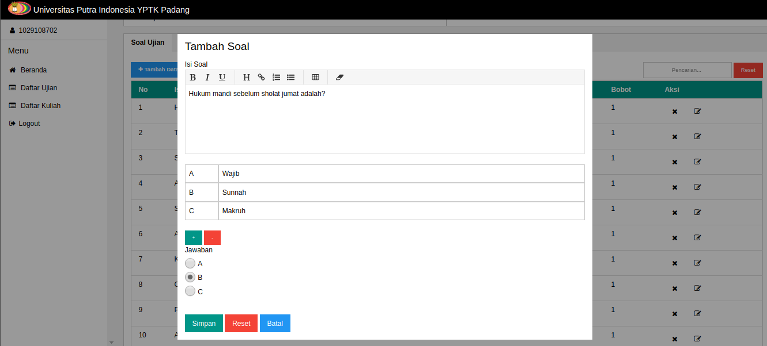
Gambar 4.27: Form Tambah Soal Pilihan Ganda
Seperti dapat dilihat pada Gambar 4.27, dosen diminta untuk memasukkan isi soal beserta pilihan ganda dan jawaban benar. Pada tipe soal pilihan ganda, bobot otomatis bernilai satu di setiap soal. Dan untuk mendapatkan hasil akhir dari ujian dengan tipe soal pilihan ganda, digunakan rumus “jawaban benar dikali dengan hasil pembagian 100 dengan total soal” sehingga nilai maksimal masih tetap 100.
Adapun desain dari form tambah soal dengan tipe soal essai dapat dilihat pada Gambar 4.28 :

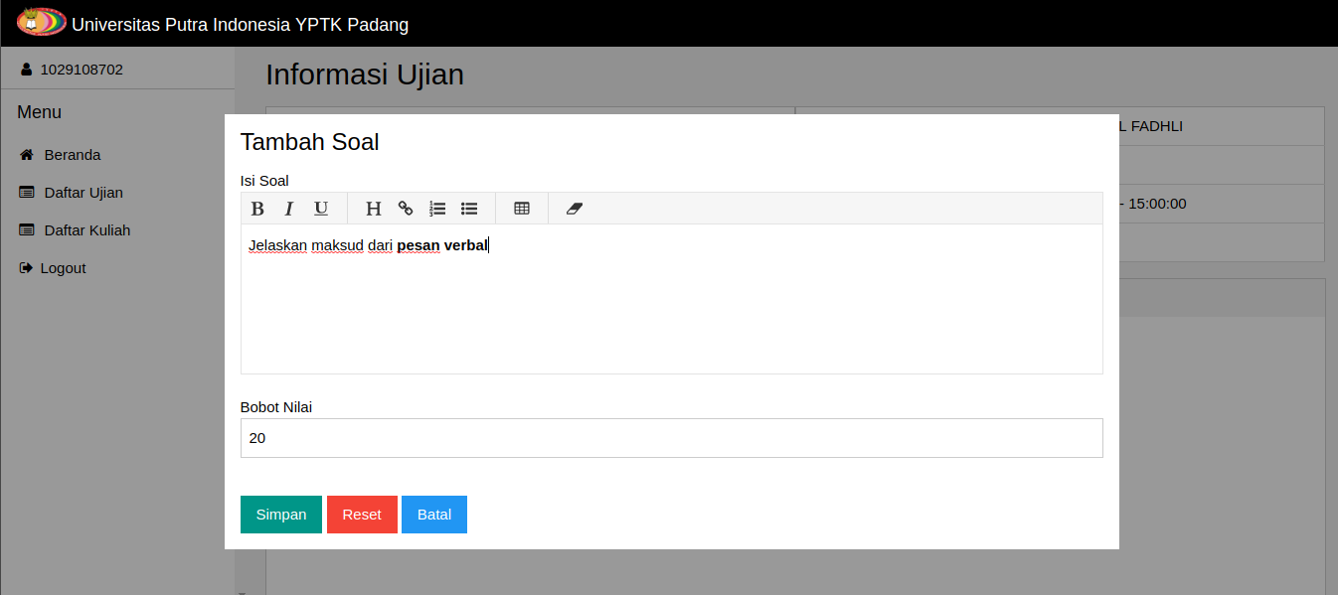
Gambar 4.28: Form Tambah Soal Essai
Sama seperti pilihan ganda, dosen diminta untuk memasukkan isi soal. Namun pada tipe soal essai, dosen diminta untuk memasukkan bobot nilai soal secara manual sehingga nilai maksimal yang didapat pada ujian tersebut adalah total dari nilai bobot secara keseluruhan di setiap soal.

4.2.14 Halaman Pilih Ujian
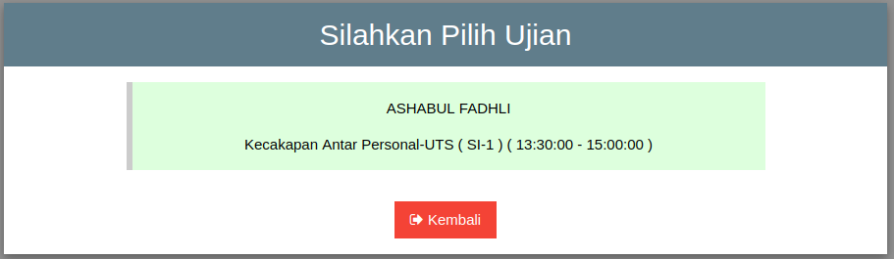
Halaman ini diakses oleh mahasiswa untuk memilih ujian yang akan diikuti. Mahasiswa harus login terlebih dahulu sebelum bisa masuk kehalaman ini. Pada halaman ini akan muncul daftar ujian yang bisa dilaksanakan saat itu juga. Adapun desain dari halaman pilih ujian dapat dilihat pada Gambar 4.29 :
Gambar 4.29 Tampilan Halaman Piih Ujian

4.2.15 Halaman Petunjuk Ujian
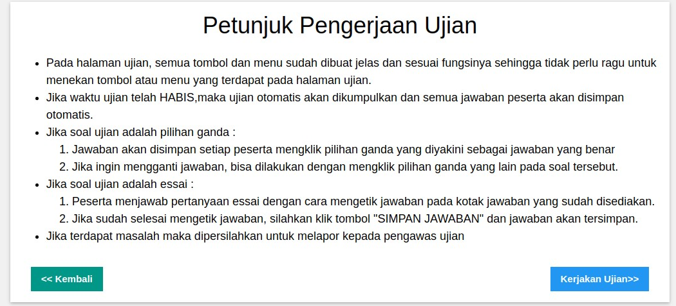
Halaman ini akan muncul setelah mahasiswa memilih ujian. Halaman ini berisi penjelasan tentang cara pengerjaan ujian. Adapun desain dari halaman petunjuk ujian dapat dilihat pada Gambar 4.30 :
Gambar 4.30 Tampilan Halaman Piih Ujian

4.2.16 Halaman Ujian
Halaman ini digunakan oleh mahasiswa untuk mengerjakan ujian. Pada halaman ujian, mahasiswa bisa mengerjakan ujian sesuai dengan tipe soal ujian. Jika tipe soal ujian adalah pilihan ganda, maka mahasiswa tinggal mengklik pilihan ganda yang dianggap benar sebagai jawaban. Adapun desain dari halaman ujian dengan tipe soal pilihan ganda dapat dilihat pada Gambar 4.31 :
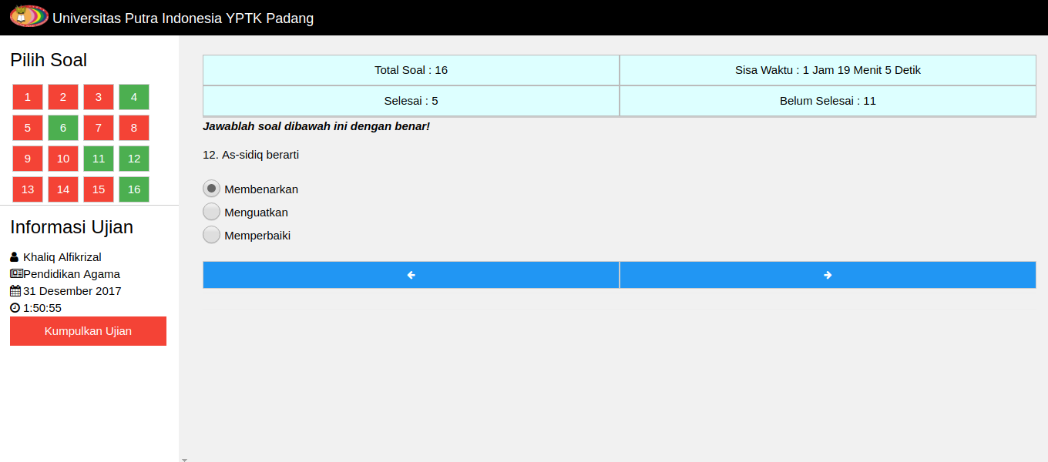
Gambar 4.31 Tampilan Halaman Ujian Tipe Soal Pilihan Ganda
Jika tipe soal adalah essai, maka akan ditampilkan kotak isian untuk mengetik jawaban. Adapun desain dari halaman ujian dengan tipe soal essai dapat dilihat pada Gambar 4.32 :
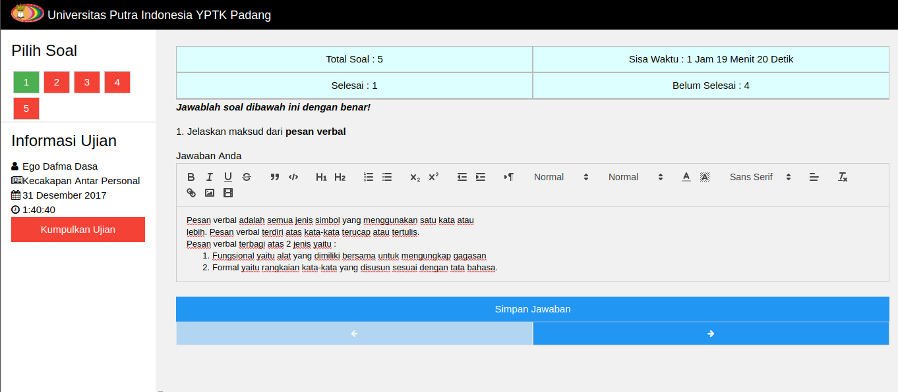
Gambar 4.32 Tampilan Halaman Ujian Tipe Soal Essai
Disebelah kiri halaman, terdapat menu “Pilih Soal” dimana mahasiswa dapat melihat jumlah soal yang ada pada ujian tersebut. Mahasiswa juga dapat menampilkan soal dengan nomor soal tertentu dengan cara mengklik kotak-kota berisi angka pada “Pilih Soal” tersebut. Warna merah pada kotak menunjukkan bahwa soal belum dikerjakan dan warna hijau menunjukkan soal sudah dikerjakan.
Jika mahasiswa sudah selesai mengerjakan semua soal, mahasiswa dapat mengklik tombol “Kumpulkan Ujian” dan mahasiswa akan keluar dari halaman ujian.

4.2.17 Halaman Periksa Jawaban
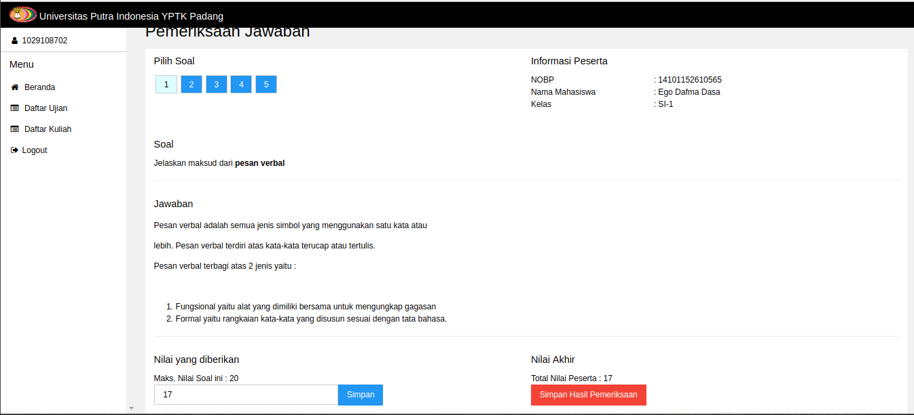
Halaman periksa jawaban merupakan halaman yang digunakan oleh dosen untuk melakukan pemeriksaan jawaban pada jawaban ujian mahasiswa. Dosen akan melakukan pemeriksaan jawaban pada ujian yang bertipe soal essai. Dosen akan memberikan nilai disetiap soal hingga semua soal sudah memiliki nilai. Dan total nilai pada setiap soal akan ditotalkan dan dimasukkan ke tabel nilai. Adapun desain dari halaman periksa ujian dapat dilihat pada Gambar 4.33 :
Gambar 4.33 Tampilan Halaman Periksa Jawaban

4.2.18 Halaman Hasil Ujian
Halaman ini digunakan oleh dosen untuk melihat hasil ujian dari mahasiswa. Dosen dapat melihat status mahasiswa dan aksi yang dapat dilakukan terhadap mahasiswa tersebut. Jika soal ujian bertipe essai, maka dosen dapat mengklik tombol “Periksa Jawaban” pada kolom aksi. Adapun desain dari halaman hasil ujian dapat dilihat pada Gambar 4.34 :
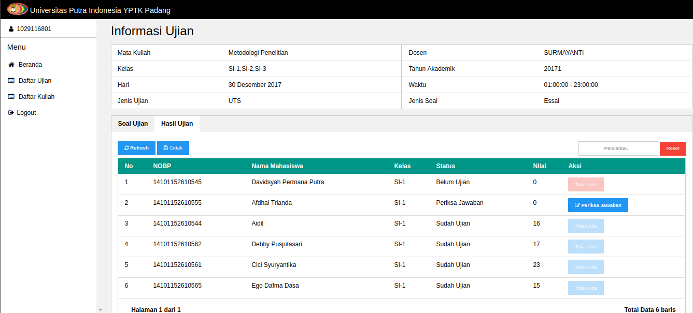
Gambar 4.34 Tampilan Halaman Hasil Ujian
Dosen juga dapat mencetak hasil ujian kedalam bentuk file seperti file excel dan csv dengan cara mengklik tombol “Cetak” dan kemudian akan muncul 2 pilihan format file yang bisa digunakan. Jika sudah dipilih, maka proses cetak akan dimulai dan jika sudah selesai, browser secara otomatis akan mengunduh file hasil cetak tersebut. Berikut adalah hasil cetak dari file dengan format csv dapat dilihat pada Gambar 4.34 :
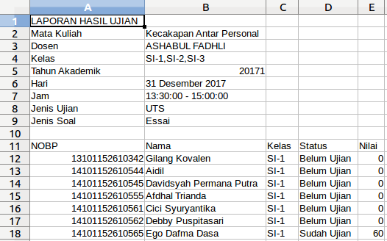
Gambar 4.35: Laporan Hasil Ujian Format File CSV
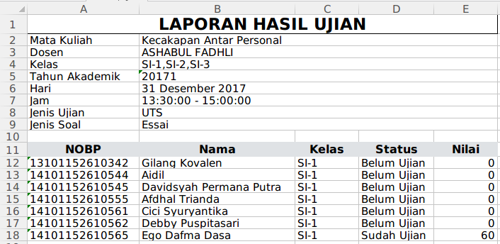
Salah satu kelebihan dari file dengan format csv adalah bisa di buka dengan berbagai macam aplikasi sehingga file dengan format csv cocok jika dosen tidak memiliki aplikasi seperti microsoft office. Berikut adalah hasil cetak file dengan format excel dapat dilihat pada Gambar 4.35 :
Gambar 4.36: Laporan Hasil Ujian Format File Excel
File dengan format excel dapat di buka dengan aplikasi seperti microsoft office, wps office dan libreoffice. Selain itu, file dengan format excel dapat memiliki style pada hasil cetaknya seperti tulisan tebal, tulisan dengan warna tertentu dll.

BAB V

KESIMPULAN DAN SARAN

5.1 Kesimpulan
Berdasarkan pembahasan pada bab-bab sebelumnya, maka pada bab ini penulis dapat mengambil kesimpulan sebagai berikut :
- Pada sistem lama, pelaksanaan ujian membutuhkan banyak kertas sebagai media soal dan jawaban. Dan kadang terjadi kasus kekurangan lembar soal atau lembar jawaban atau peserta membutuhkan lebih banyak lembar jawaban untuk menjawab soal.
- Dengan menggunakan program berbasis web, maka proses pelaksanaan ujian dapat berlangsung tanpa kertas pada mata kuliah ujian tertentu. Dan hasil ujian untuk soal pilihan ganda dapat dilihat langsung oleh dosen.
- Selain itu, jika soal ujian adalah essai maka dosen dapat memeriksa jawaban peserta secara langsung melalui aplikasi sehingga lebih hemat dari segi penggunaan kertas. Dan dosen tidak akan kesulitan dalam mengelola lembar jawaban peserta ujian karena semua jawaban sudah tersimpan didalam aplikasi.

5.2 Saran-Saran
Berdasarkan kesimpulan di atas maka dapat diberikan saran-saran sebagai berikut :
- Dalam penerapan sistem baru sebaiknya didukung oleh perangkat yang memadai baik dari segi manusia (brainware) maupun dari segi peralatan (hardware dan software) dan perlu dilakukan pemeliharaan atau perawatan terhadap sistem tersebut.
- Mengadakan pelatihan terhadap pihak terkait yang akan mengoperasikan sistem yang baru. Terutama bagi pihak dosen dan mahasiswa. Setelah dirasakan sistem yang baru dapat dioperasikan dengan baik dan pihak terkait telah mampu mengoperasikan sistem tersebut, maka sistem lama dapat digantikan dengan sistem yang baru secara keseluruhan.

